Kraken – Testes

# Configuração:

**Clientes:** 12 x máquinas virtuais EC2 t2.medium, rodando 16 threads simultâneos.

**Servidores:** 3 x c4.2xLarge

# Ferramenta utilizada:

JMeter 3.0.0

16 threads (192 threads simultâneos no total)

10000 repetições

# Resultados

Controle (Testes disparados simultâneamente nos três nós, para verificar performance total de cada node, desconsiderando qualquer latência de rede. Nestes testes os clientes não foram utilizados, o jmeter foi executado localmente para cada node)

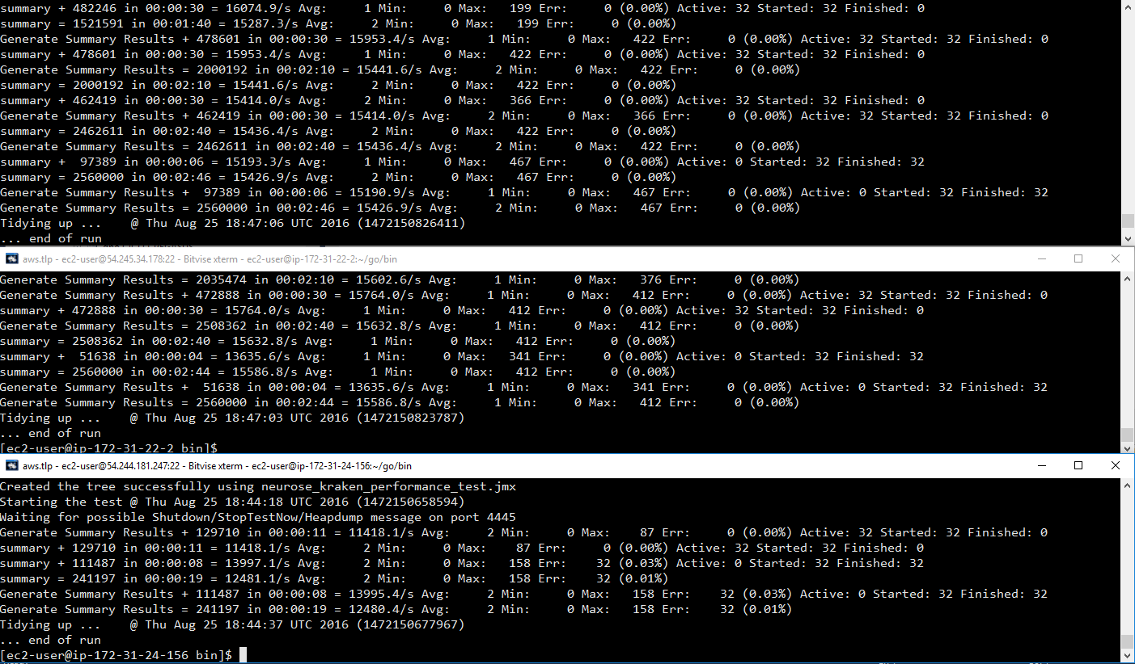

## Testes utilizando o Elastic Load Balancing

**Consistência eventual (QUORUM 2 nodes )**

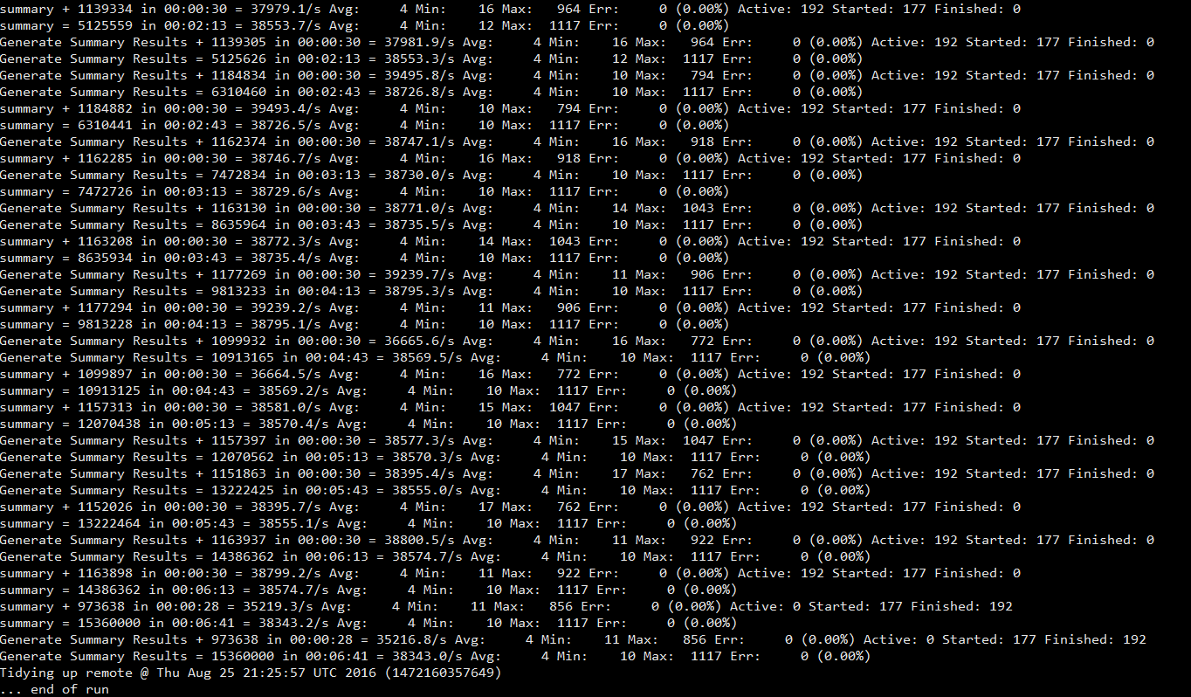

**neurose_kraken_performance_test_ELB.jmx**

**Consistência total (All nodes)**

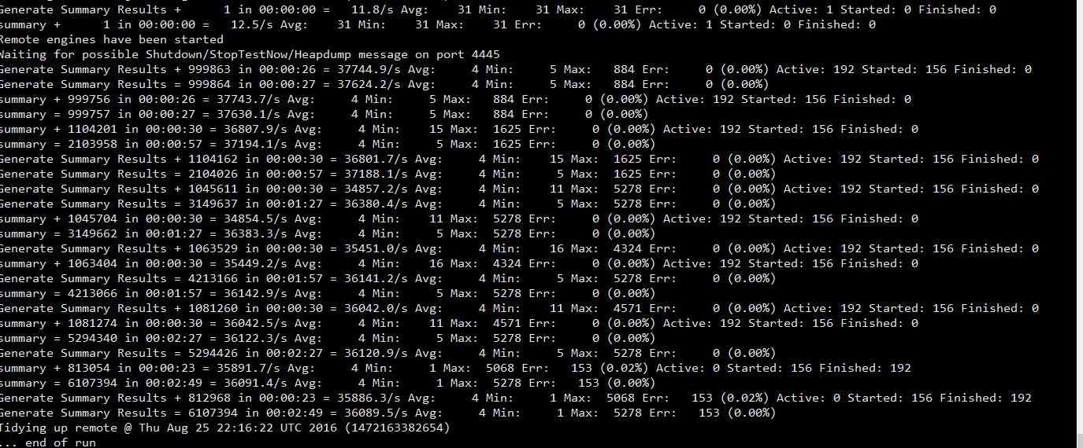

**neurose_kraken_performance_test_ELB.jmx**

**Consistência total (All nodes) – 120 consultas (Get Order) para cada Transação – Cache distribuido habilitado**

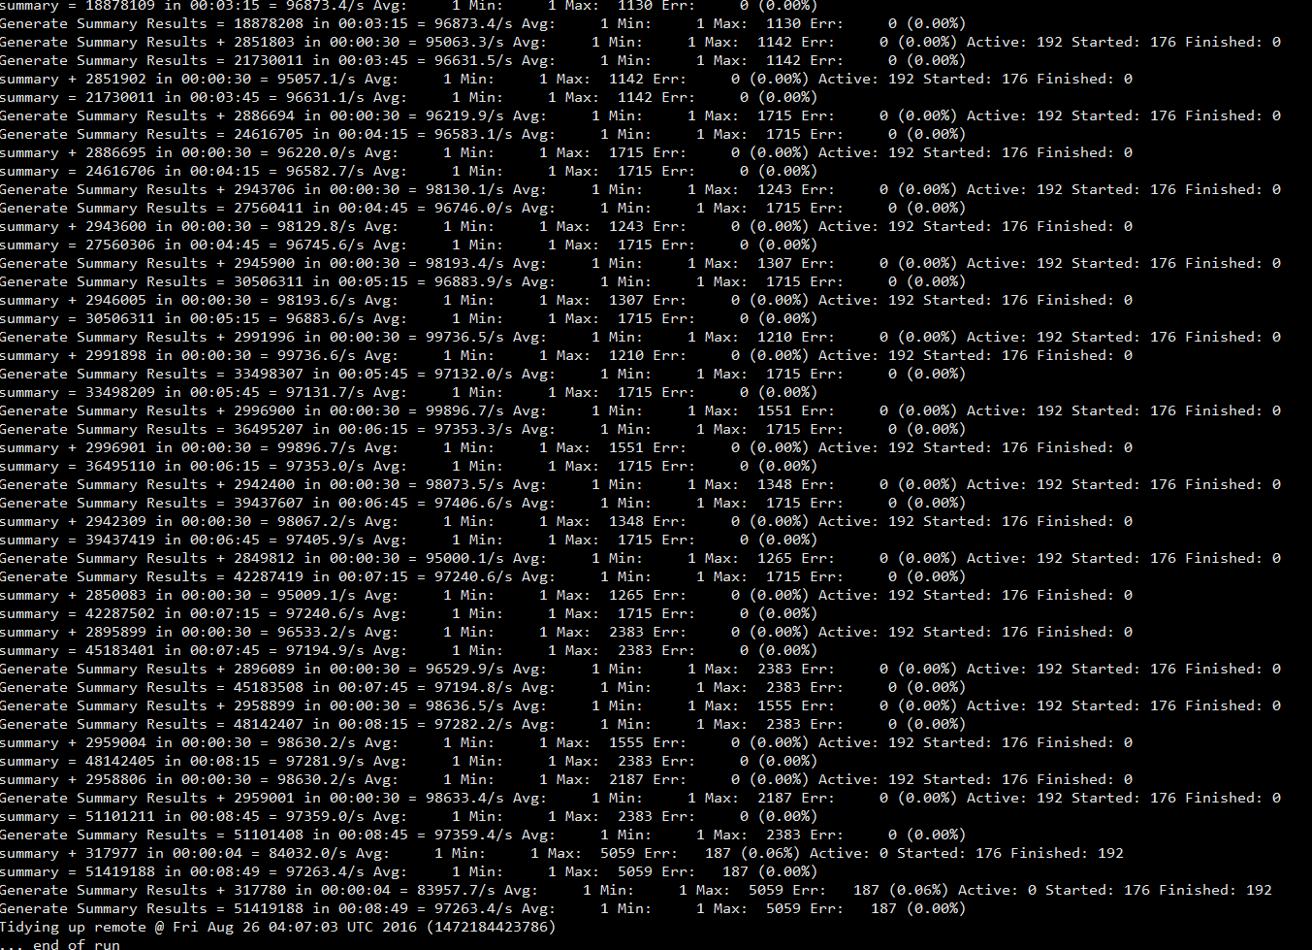

**neurose_kraken_performance_test_ELB_120consultas.jmx**

**Report detalhado Jmeter** **Consistência total (All nodes)**

Report completo:

<https://bitbucket.org/jelopes/neurose_kraken/src/f306f5122dc837ca787e625b772d927d59262284/testes/jmeter/index.html?at=master>

Bytes Throughput Over Time

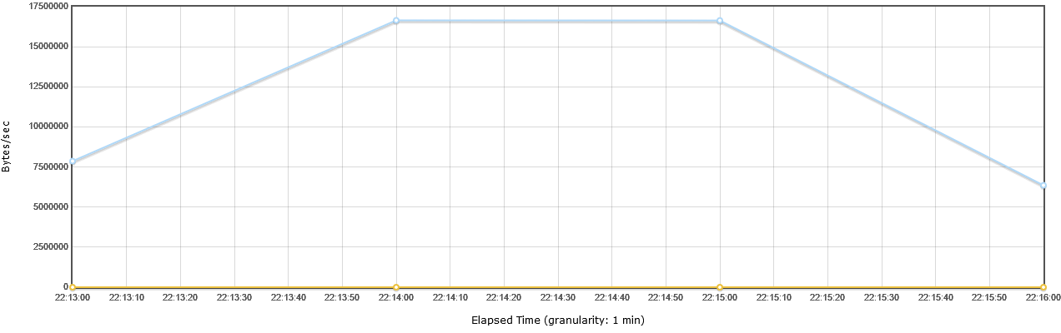

Response Times Over Time

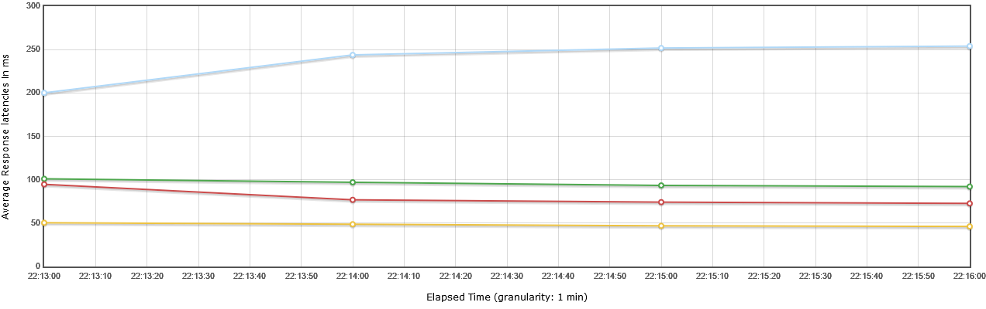

Latencies Over Time

